中关村在线Z买卖用户中心技术文档

**中关村在线 郑州研发中心**

|  |  |
| --- | --- |
| *状态：* | *已发布* |
| *密级:* | *<受限>仅在公司内公开* |
| *类别：* | *概要设计文档* |
| *作者:* | *郑州研发中心* |

**模板版本控制**

|  |  |  |  |
| --- | --- | --- | --- |
| 日期 | **版本** | **说明** | **作者** |
| 2017-1-6 | 1.0.0 | 建立 | 陈伟 |
|  | *N.N.N* | *单击此处输入说明文字*。 | *单击此处输入姓名*。 |

**更新历史记录**

|  |  |  |  |
| --- | --- | --- | --- |
| 日期 | **版本** | **说明** | **作者** |
| 单击此处输入日期。 | *N.N.N* | *单击此处输入说明文字*。 | *单击此处输入姓名*。 |

目录

1 概述 4

1.1 名词解释 4

1.2 用户中心设计需求 4

1.3 参考文档 4

2 主要用例 5

3 关键业务流程 6

3.1 用户注册流程 6

3.2 卖家审核流程 6

3.3 卖家开通买家角色流程 7

3.4 用户登录流程 8

4 系统架构及演进方案 9

4.1 现有架构特点 9

4.2 演进方案解决的问题 9

4.3 演进方案架构说明 10

4.4 演进方案结构说明 10

5 数据库整体设计 11

5.1 用户中心数据库 11

6 网络部署（拓扑） 12

7 代码设计结构 13

7.1 类结构 13

7.1 工程结构 14

# 概述

*对该协议设计文档的统一说明，列出不同用例中的共同点*

## 名词解释

|  |  |
| --- | --- |
| **<名词>** | <含义> |
| **UC** | 用户中心英文简称 |
| **多用户** | 单个平台可以新增多个用户，分配不同的权限进行管理 |
| **多角色** | 任意用户，可以同时具有卖家、买家身份 |

## 用户中心设计需求

1. 实现多产品线统一用户信息认证
2. 实现多产品线统一权限管理
3. 实现各个产品线的多用户管理
4. 实现各个产品先的多角色管理
5. 通过WebAPI实现任意产品线多端（PC、wap、手机app）接口统一
6. 为新增的Z管家和零售终端产品线做用户认证、菜单权限、区域权限、品类权限的数据支持

## 参考文档

无

# 主要用例



# 关键业务流程

## 用户注册流程



## 卖家审核流程



## 卖家开通买家角色流程



## 用户登录流程



# 系统架构及演进方案

## 现有架构特点

1. 多产品线用户信息分离，用户使用多个产品线时，需要注册多次
2. 未对用户进行各类权限的设定，系统局限性大
3. 多端（PC、wap）时，接口不统一，直接访问DB，业务迭代工作量较大，容易出现多端功能不同步的情况
4. 无法满足省运营中心角色的管理需求

## 演进方案解决的问题

1. 实现多产品线统一用户信息认证（用户中心）
2. 实现多产品线统一权限管理
3. 实现各个产品线的多用户管理
4. 实现各个产品先的多角色管理
5. 通过WebAPI实现任意产品线多端（PC、wap、手机app）接口统一
6. 为新增的Z管家和零售终端产品线做用户认证、菜单权限、区域权限、品类权限的数据支持

## 演进方案架构说明



## 演进方案结构说明



# 数据库整体设计

**注：此处只从整体上描述数据库设计，详细请参照对应的数据库设计文档**。

## 用户中心数据库

用户中心数据库主要存放用户认证信息、用户权限信息、用户品类信息、用户区域信息、产品线权限信息、品类管理信息、区域管理信息等。



# 网络部署（拓扑）



# 代码设计结构

## 类结构

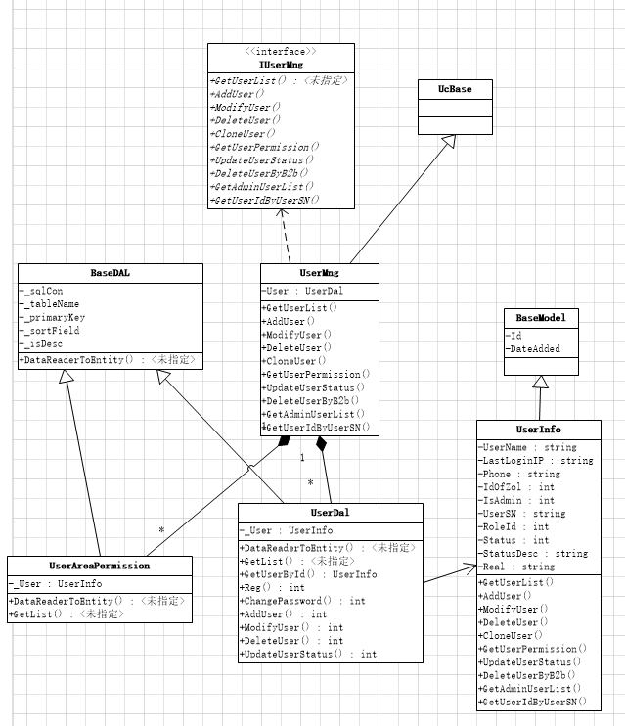

## 工程结构

